Una aproximación a las plazas actuales del Centro Histórico de San Cristóbal de Las Casas, Chiapas
The current squares of the Historical Center in San Cristóbal de Las Casas, Chiapas, an approach
Uma aproximação para as praças atuais do Centro Histórico de San Cristóbal de Las Casas, Chiapas

José Francisco Gómez Coutiño
Universidad Autónoma de Chiapas, México
franciscogomezc1@hotmail.com
https://orcid.org/0000-0002-2837-507X

María José Vázquez Novillo
Universidad Autónoma de Chiapas, México
weiat42@hotmail.com
https://orcid.org/0000-0002-8144-7538

Resumen
Muchas de las plazas en las ciudades hispanoamericanas fueron creadas con base en la mezcla de las culturas prehispánica y española que dio lugar a un nuevo modelo urbano adaptado para cada una de estas ciudades. El caso estudiado en este artículo es el de la ciudad de San Cristóbal de Las Casas, Chiapas, la cual, por contar con un Centro Histórico protegido, ha conservado sin alteraciones significativas las plazas que la conforman —a diferencia de otras ciudades, donde la transformación en la composición de sus plazas propició el cambio de uso de estas. Este conjunto fue conformado inicialmente por medio de una plaza principal que se ubicó en el centro; y más tarde, cuando creció la ciudad, fue rodeada por otras plazas construidas en el núcleo de cada barrio. Por lo tanto, se llevó a cabo una recopilación de los datos históricos del surgimiento de estas y los cambios que las han llevado a su consolidación actual. Finalmente, con la información recabada, se elaboró una clasificación que engloba sus funciones y características.

Palabras clave: centralidad, Centro Histórico, plaza, San Cristóbal de Las Casas, símbolo de poder.

Abstract
Many of the squares created in Spanish-American cities were based on a mixture of pre-Hispanic and Spanish cultures, which gave rise to a new model adapted for each of these cities. This article studies the case of the city of San Cristobal de Las Casas, which, due to its protected historical center, has preserved the places that make it up without significant alterations - since in different cities the change in the composition of its squares led to the change of use of these -. This set was formed by a main square located in the city center, which was surrounded by other squares built in the core of each neighborhood once the city started to expand. Therefore, a compilation was made to get historical data of the emergence of these squares and the changes that have led to its current consolidation. Finally, with the information collected, a classification was made to encompass its functions and characteristics.

Keywords: centrality, square, Historical Center, San Cristobal de Las Casas, power symbol.

Resumo
Muitos dos lugares nas cidades hispano-americanas foram criados com base na mistura de culturas pré-hispânicas e espanholas que levaram a um novo modelo urbano adaptado para cada uma dessas cidades. O caso estudado neste artigo é o da cidade de San Cristóbal de Las Casas, Chiapas, que, por ter um Centro Histórico protegido, preservou sem alterações significativas as praças que o compõem - ao contrário de outras cidades, onde o transformação na composição de seus quadrados levou à mudança de uso destes. Este conjunto foi inicialmente formado por meio de um quadrado principal localizado no centro; e mais tarde, quando a cidade cresceu, foi cercada por outras praças construídas no núcleo de cada bairro. Portanto, uma compilação dos dados históricos do surgimento destes e das mudanças que levaram à sua consolidação atual foi realizada. Por fim, com as informações coletadas, foi elaborada uma classificação que engloba suas funções e características.

Palavras-chave: centralidade, Centro Histórico, praça, San Cristóbal de Las Casas, símbolo do poder.

Fecha Recepción: Julio 2017 Fecha Aceptación: Octubre 2017

Introducción
En las ciudades latinoamericanas un elemento urbano resalta a la vista del espectador por su planimetría con respecto al espacio edificado. Este elemento denominado plaza vestibula los inmuebles más representativos de la ciudad. Su simbolismo la llevó a congregar el poder, y a sus pobladores les ofreció la posibilidad de interactuar entre sí.
Desde la Antigua Grecia sirvió como un modelo de orden que permitía dividir a la ciudad y agrupar edificios con funciones similares para que estos no estuvieran dispersos por toda la traza urbana. Diferentes culturas siguieron utilizando dicho ordenamiento a lo largo de periodos posteriores. La variación entre cada una de ellas se constaba en la composición que regía en ese espacio, pero en su carácter centralizador y jerárquico no existió cambio alguno.
En América Latina el modelo base presente en las plazas de la actualidad es el impuesto por los españoles en el periodo de la conquista, el cual aún conserva algunas de sus características originales. Estas pueden ser apreciadas principalmente en ciudades que han logrado conservar sus monumentos históricos. Dentro de los municipios de Chiapas destaca la ciudad de San Cristóbal de Las Casas por dos razones: la primera de ellas por haber sido capital española en el siglo XVI, a partir de su fundación en 1528 (Aubry, 1992) —lo que la llevó a ser un claro ejemplo del “modelo novohispano” —; la segunda por preservar hasta la fecha un vasto catálogo de monumentos históricos, los cuales son enmarcados por un conjunto de plazas que se edificaron como medida de control y ordenamiento territorial, estableciéndose así una centralidad barrial.
Debido a que no existen estudios minuciosos acerca de este espacio público en Chiapas, se procedió a realizar este artículo de investigación para poder darle una clasificación y recopilar los datos más importantes que hasta ahora se conocen de sus elementos estructurantes del trazado urbano. Para un mayor entendimiento se expone, en el primer apartado, la clasificación que a nivel global se le ha dado a este espacio a partir de su uso o diseño. También, para brindar una visión de la evolución de este espacio público, se detallan datos históricos generales sobre sus características y funciones para las que han sido empleadas. Asimismo, se explica la razón del surgimiento de las plazas en América latina, además del contexto que se vivía en aquel periodo. Luego se comienza a particularizar el tema, enfocándose en el área de estudio, la ciudad de San Cristóbal de Las Casas, para explicar cómo se llevó a cabo la urbanización, el porqué de la ubicación por separado de cada una de estas plazas y cómo influye su localización y configuración en la vida de los ciudadanos de cada barrio. Todo esto para tener un acercamiento a manera de catálogo con base en los aspectos anteriormente mencionados.

Tipos de plazas en la historia
Existen diferentes tipos de plazas que conformaron la traza de diversos asentamientos a través de la historia. En la mayor parte de ellas se llevaron a cabo celebraciones importantes y se convirtieron en una parte fundamental en la vida cotidiana de los pobladores de los lugares en donde se construían. A continuación, se detallan las plazas según su estructura histórica:
- Plaza griega o ágora: era un lugar que servía para unir distintos edificios que compartían una misma función; los griegos dividieron estos espacios para tres funciones: uso público, político y comercial. Esto representaba un símbolo de orden en la acrópolis (Pérgolas, 2002).
- Plaza romana o fórum romano: Pérgolas (2002) expresa que se trataba de un espacio rectangular, descubierto, rodeado de esculturas, columnatas, exedra y pórticos que vestibulaba edificios que no poseen una relación en cuanto a su uso. Normalmente estas se encontraban cerradas entre dos edificios representativos (basílica y templo). Por su tamaño e importancia, las edificaciones lograban provocar una tensión en el espacio.
- Plaza medieval: para Pérgolas (2002) era la formada por el ensanchamiento de calles. Se divide en tres tipos: civil (para el palacio municipal); religioso (para la catedral), el cual, además, representaba el espacio que separaba el mundo celestial del terrenal, y el comercial (para el mercado), normalmente ubicado a las afueras de la ciudad.
- Plaza renacentista: aparecía como una articulación del espacio público en relación con la sede del poder. Ubicada de manera central, era costumbre hacer partir de esta las calles principales que desembocaban en otras plazas (Pérgolas, 2002).
- Plaza prehispánica: se trataba de un gran espacio central que contaba con pequeños edificios (este tipo se consolidó antes de la colonización española). Se desarrollaba en espacios abiertos y centrales, ya que el centro representaba el origen de la vida. Su uso era religioso, para actividades de sociedad, funciones administrativas, militares y habitacionales, es decir, eran polifuncionales. Asimismo, estaban delimitadas por edificios monumentales de piedra. Según Díaz (2000), “la plaza representaba el nivel humano y la altura del edificio el nivel divino” (p. 155).
- Plaza del encuentro entre dos mundos: espacio con explanada en tierra (Parodi, 2010).
- Plaza de la Ley de Indias: creada a partir de la Cédula Real de Felipe II que contenía las características del urbanismo colonial. Parodi (2010), en Las plazas del Centro Histórico de Guadalajara, la describe como “un espacio con explanada, integrado por pocos elementos construidos como (pilas, rollos y horcas)” (p. 17).
- Plaza de la Ilustración o del Siglo de las Luces: refiere a un ordenamiento formal y jerarquizado, al integrar monumentos centrales. Cabe destacar que, con el objetivo de consolidar el poder político, se implantó, como símbolo de este, estatuas dentro de las plazas que conmemoraran a personajes ilustres (Fernández, 2000).
- Plaza mudéjar: para Paniagua (2010) “es un atrio. Cerrado, es una extensión del templo, lo aísla, y lo convierte en la señal unificadora del eje de la vida urbana”, permitiendo así la congregación del pueblo y el paso de las imágenes. Por tal motivo, se presenta vacío (p. 188).
- Plaza barroca:
Está diseñada para que luzca el monumento que enmarca. La fantasía y el movimiento de la fachada deben admirarse, nada los debe ocultar, desde lejos deben invitar a acercarse. El adorno por tanto no es la plazuela sino el edificio al cual sirve de marco. El jardín aquí es anacrónico. El barroco señorea plazuelas minerales, cuyo piso es un dibujo o un mosaico de lajas y adoquines, un “zócalo desnudo” caso con una estatua (Paniagua, 2010, p. 188).
- Plaza neoclásica:
Su belleza reside en el detalle, en capiteles, triglifos, dentículos que se aprecian de cerca y desaparece de lejos. El jardín o alameda no son obstáculos, al contrario ofrecen comodidad para detallar las finuras del estilo, entre flores y macizos de arbustos, están en armonía en el proyecto neoclásico, donde el criterio no es la proeza humana del barroco que desafía la naturaleza (Paniagua, 2010, p. 188).
- Plaza de la independencia: posee las mismas características que la plaza de la Ilustración, pero con nuevos símbolos (Parodi, 2010).
- Plaza del Nuevo Orden: presentaba un cambio radical y una transformación hacia una plaza ajardinada (Parodi, 2010).
- Plaza moderna: era una continuidad respecto al espacio anterior, la plaza del Nuevo Orden.
- Plaza posmoderna: se enmarcaba como una búsqueda de nuevos elementos y se caracterizaba por la pérdida de simetría y centralidad.
- Plaza contemporánea: cambia su uso, su función y la conformación de este espacio para ser adaptado a las nuevas condiciones de la sociedad. “Esta no tiene casi nunca una función específica ni depende, en sentido estricto de un edificio o de un monumento. Su finalidad es la de constituir un lugar atractivo de encuentro y reunión.” (Favole, 1995, p. 10).
Asimismo, algunas plazas se caracterizan por su uso, como las siguientes:
- Plaza de armas: representaba la gobernabilidad y todos los valores jerárquicos a este concepto asociados. Alrededor de este tipo de plaza, se asentaban los poderes de la gobernación, el cabildo, la iglesia y la jerarquía militar (Universidad Autónoma de Yucatán [UADY], 1999).
- Plaza de reposo: son las de estancia o descanso, se equipan con kioscos o templetes para que en ellas se realicen eventos (Parodi, 2010).
- Plaza de tráfico: ensanches en las concentraciones de calles donde se acumula el tráfico (Parodi, 2010).
- Plaza de toros: recinto cerrado en el que se llevan cabo espectáculos taurinos. Juárez, Merchant, Morales y Roldan (2008), en su escrito Anfiteatro Flaviano (Coliseo) “el poder de un imperio”, plantean que el modelo base para este tipo de plaza es el Coliseo romano por desempeñar funciones similares, a saber, para el entretenimiento de la población.
- Plaza jardín: aquella donde la mayor parte de su superficie está compuesta por vegetación.
- Plaza mayor:
Es una creación de la sociedad occidental, que nace con la intención de ofrecer un espacio amplio y céntrico, de la urbe en que se asienta, para que sirva de lugar de encuentro de sus habitantes, de espacio representativo en que se muestren sus galas, y de lugar central administrativo en el que se concentren las funciones de autoridad, justicia y rito (Sancho, 2015, pág. 1).
- Plaza mayor ordenada: son aquellas que han sido desarrolladas de forma espontánea. Iniciaron sus transformaciones y mejoras a principios del siglo XVI y se siguen desarrollando y transformando con el paso del tiempo. Esta, al ser una modificación de lo ya existente, tuvo como elemento distintivo una mayor dimensión que la programada, ya que contenía rasgos de la escala monumental prehispánica (Universidad Nacional Pedro Henríquez Ureña [UNPHU]/Universidad Michoacana de San Nicolás de Hidalgo [UMSNH], 2001).
- Plaza mayor programada: se construyen completamente de nuevo, cumpliendo un programa fijo, siempre concebido con sentido profano no religioso, configurándose como pieza única y completa (UNPHU/UMSNH, 2001).
- Plaza monumental: su función es dar la visión de todo el conjunto en donde se encuentra, resaltando un monumento o edificio principal (Parodi, 2010).
- Plaza utilitaria: son las que permiten el fácil acceso a edificios de importancia. No se encuentran en relación directa con una vía principal de tránsito (Parodi, 2010).
- Plazoleta: plaza pequeña, que suele haber en jardines y alamedas.
- Plazuela: espacio de menor dimensión que una plaza, sirve para divertimiento, ceremonias y resalta la dignidad del edificio público (Paniagua, 2010).

Antecedentes históricos de las plazas en América Latina
Desde la época prehispánica, las ciudades eran ordenadas de manera que el centro se disponía como lugar de jerarquía para el templo o lugar de culto de la población. Tal parte central era rodeada por una plaza que permitía un equilibrio entre los grandes volúmenes destinados a los templos y el vacío. Este espacio servía también de convivencia e intercambio de productos, por eso era costumbre que el mercado se encontrara en la plaza y en sus alrededores; se emplazaban los hogares de las clases altas (sacerdotes, señores e individuos con mayor poder) y las casas de las clases bajas eran las más alejadas (Cordero, 2015).
En el momento de la llegada de los colonizadores a América, así como durante la conquista, los españoles se dispusieron a hacer cambios en la traza de los pueblos. El modelo que emplearon fue el de retícula o de damero, según las Ordenanzas de nuevos descubrimientos y poblaciones, dictadas por el Consejo de Indias de 1573, que se caracterizaban por ser de la siguiente manera:
Un amplio espacio público en el centro generalmente de forma rectangular o cuadrada —debido a la traza reticular de las calles—. Normalmente se encontraba ajardinado y servía para congregaciones públicas o populares. A los costados de esta plaza se disponían edificios que correspondían a distintos poderes; político —palacio de gobierno—, religioso —templo católico que sustituía al templo politeísta, como estrategia para la evangelización— y comercio —establecimientos comerciales— (Cárdenas, 2012, p. 23).
El modelo traído por los colonizadores (diseño renacentista) fue complementado con el existente, conformando una mezcla entre ambos, denominada como “modelo novohispano” (Terán, 2002). Dicho modelo significó un cambio de restructuración de las plazas prehispánicas, puesto que fueron sometidas a la “desmonumentalización”. Espacios que siempre habían estado compuestos por una amplia explanada con edificios de escala monumental, fueron reducidos y sujetos al derribo de sus templos para construir edificios coloniales de menor proporción (UNPHU/UMSNH, 2001). Este dimensionamiento difería entre ambas culturas, como ya se sugirió, puesto que la ideología prehispánica dictaba que el tamaño de sus plazas debía de ser, según Puppo (1992), “de escala gigantesca porque se convierte en una especie de contenedor del mundo, es el lugar donde se congregan dioses, donde ocurre todo lo que importa” (p.84). La ubicación de la plaza central solo llegó a variar en las ciudades portuarias, ya que en estos casos la plaza se colocaba precisamente en el puerto, y servía como medio para el intercambio de productos, a la vez de una defensa marítima. Por consiguiente, se les integró murallas que las delimitaban. Un ejemplo de ello se aprecia actualmente en la ciudad de Veracruz (Terán, 2002).
De tal manera que, en la mayoría de las ciudades, si bien la nueva traza fue creada a partir de la ya establecida, en virtud de que los constructores españoles carecían de equipo y mano especializada, también significó la oportunidad de probar el modelo renacentista (de damero o retícula), pues en Europa no se había podido llevar a gran escala debido a que su traza ya estaba muy consolidada (Díaz, 2000). De las pocas ciudades europeas que contaron con una plaza renacentista, se puede mencionar la plaza principal de Varsovia, que data del siglo XIV (Camacho M. , 1994). Sin embargo, a pesar de las modificaciones, las plazas restructuradas continuaron siendo de escala superior a las de España. La de mayor extensión dentro de los países hispanos es la de la Ciudad de México, conocida actualmente como el Zócalo, que cuenta con una extensión de 45 000 m² (Villasana y Gómez, 2017).
Por otro lado, también hubo plazas centrales creadas desde cero. La primera en el territorio mexicano fue la de Valladolid, edificada en 1561 (UNPHU/UMSNH, 2001). Alrededor de las plazas mayores, los españoles edificaron sus viviendas, conformando así “el núcleo de poder español” o “ciudad blanca”, término dado por Mario Camacho (1994) en su escrito Estructura de las ciudades novohispanas. En consecuencia, se necesitó distribuir a la población conquistada mediante una agrupación en barrios. Cada uno de estos barrios contaba, entonces, con su propia centralidad urbana generada en torno a una iglesia o parroquia, la cual, a su vez, contaba con su propia plazuela o plaza, cualidad que sirvió para remarcar el carácter clerical de la ciudad (Díaz, 2000). Este fenómeno se suscitó en diferentes ciudades alrededor de México, como Morelia, Zacatecas, Puebla, Ciudad de México, etcétera.
Después de que se concluyera el periodo colonial y cuando las plazas novohispanas estaban consolidadas, estas permanecieron con los mismos rasgos que las caracterizaban —una vez más como símbolo del poder clerical. Más tarde, cuando se difunden las ideas del Siglo de las Luces (el siglo XVIII) —que tenían como principal objetivo el restarle poder al clero, ya que tradicionalmente era el encargado de tomar las decisiones más importantes de la ciudad y poseía gran influencia en la población, y transferir dicho poder al Estado—, en América Latina se llevó a cabo una serie de modificaciones en los espacios urbanos. Dichas transformaciones consistieron en que las plazas fueron ajardinadas y transformadas en alamedas, creando paseos —recorridos para uso público— y en algunos casos integrando figuras de poder (monumentos) y kioscos para la realización de diversas actividades recreativas (Fernández F. , 2000). Otra táctica empleada en esta época fue el cambio a uso público de las plazuelas de cada iglesia, añadiéndoles un atrio para desarrollar ahí las actividades de tipo religioso (Díaz, 2000).
Enseguida, en los siglos XIX y XX, durante el Porfiriato, el presidente de México realizó una serie de remodelaciones en los espacios públicos. En esta ocasión la meta de los cambios era modificar el carácter ceremonial de las plazas y adaptarlas a usos modernos para que en ellas se realizaran actividades cívicas y sociales —sin olvidar la historia—, de manera que dentro de las plazas se colocaron monumentos para conmemorar hechos históricos (Díaz, 2000). Pero, también, y de ideas occidentales y como símbolo de modernidad, se dispuso de espacio a su alrededor para edificios comerciales, bancos, edificios departamentales y restaurantes de lujo (Gómez, 2013). Ejemplos de estos cambios se presentaron en el Zócalo de la Ciudad de México, el cual se convirtió en un jardín (Villasana & Gómez, 2017); en la ciudad de Mérida se equipó su plaza central con mobiliario urbano y se construyó la Alameda de Mérida, al igual que los paseos de Las bonitas, de San Antón o Merino (Díaz, 2000).
Poco tiempo después, a finales del siglo XIX y principios del XX, una nueva ideología porfiriana surgió. Y nuevamente se modificaron estos espacios urbanos. La ideología en curso constituía en separar cada espacio por su función. Ello provocaría que la plaza perdiera su carácter integrador y comunitario y comenzara a utilizarse como elemento para resaltar un edificio, monumento o convirtiéndose en un parque (Pérgolas, 2002). En ciertos casos, la plaza que solía ser de reposo se le dio uso de tránsito en vista que las vías que anteriormente eran angostas se abrieron debido a la demanda vehicular (Gómez, 2013). Pese a las modificaciones sufridas, hubo plazas que no perdieron su simbolismo y continuaron siendo un espacio de reunión, solo que adecuado para la realización de diversas actividades populares y de turismo.
Contrario a esta tendencia, en años recientes, muchas plazas han sufrido remodelaciones que las han llevado a perder su aporte histórico; este es el caso de la plaza central en el centro de San José, Costa Rica. Su modificación fue para convertirse en un punto de atracción turístico —pese al desacuerdo de la comunidad—; se demolieron varios elementos de su composición, como su kiosco, y se sustituyeron por elementos modernos (Low, 2005).

Antecedentes históricos de las plazas en San Cristóbal de Las Casas
Oficialmente, San Cristóbal de Las Casas fue fundada por los españoles el 31 de marzo de 1528. Su traza, sin embargo, fue realizada hasta el 24 de abril de 1528, a manos más bien de europeos que de españoles, puesto que no todos eran compatriotas (Aubry, 1992). La primera traza comprendía un total de 18 manzanas y 12 calles además de la plaza central, la cual fue rodeada por el palacio de gobierno, la catedral y los hogares de españoles, siendo los más cercanos al centro los de más alto rango (Aubry, 1992).
Los indios fueron desplazados del centro y repartidos en barrios alrededor del núcleo español. Se les instauró una iglesia por barrio dirigida por frailes evangelizadores para inculcarles la religión católica. Cabe destacar que la iglesia se encontraba conectada mediante calles a la plaza central, lo que servía también como parte de una de las seis defensas que se tomaron para que no hubiera roces entre ambos bandos, evitando así levantamientos y generando un control por parte de los españoles hacia los indios. “Esta unión que el modelo novohispano provocaba conectar las plazas barriales, con la central, reforzaban la omnipresencia del poder” (López, 1989, p. 56).
Los barrios fueron conformándose en diferentes fechas; en 1528, por ejemplo, los barrios de Mexicanos y El Cerrillo —en una pequeña loma a espaldas del convento de los frailes predicadores—, y en 1577 el de San Antonio. El último barrio en surgir fue el de Cuxtitali, en el siglo XVI (Camacho, Lomelí, & Hernández, 2007). Sin embargo, conforme fue creciendo la mancha poblacional, surgieron nuevos, como, a finales del siglo XVII, La Merced; en 1669 el de Santa Lucía y, en el siglo XIX, el Barrio Guadalupe (Chanona, 2010). Si bien este último no corresponde a la conquista española, es uno de los barrios más representativos, ya que respetó la tradición de contar con una iglesia con plazuela o plaza dedicada a su respectivo patrono, en donde realizan hasta la fecha festivales y eventos cada año.
Principales plazas dentro del Centro Histórico
El conjunto de 16 plazas que se encuentran dispersas en diferentes latitudes de la ciudad representan puntos de interés para los turistas tanto nacionales como extranjeros que llegan a observar los edificios coloniales o a disfrutar del paisaje que las envuelven (Véase Figura 1). Sin embargo, principalmente, son un espacio de convivencia entre los vecinos de cada barrio, los cuales llevan a cabo en ellas festividades o ferias. Dentro de la composición de las plazas, ubicadas dentro de los límites del Centro Histórico, se encuentran vestigios de los estilos de vidas de los antiguos pobladores. A continuación, una caracterización de las más representativas:
- Plaza 31 de Marzo. También conocida como Plaza de Armas; históricamente se le ha denominado como Plaza Mayor, Plaza Principal, Plaza del Mercado —ya que, hasta 1890, el Mercado Público permaneció ahí—, Jardín de Reforma, Parque Benito Juárez, Parque de la Federación, Parque de Vicente Espinosa y Parque Dr. Manuel Velasco Suárez (Camacho, Lomelí y Hernández, 2007). En su momento, se convirtió en la Plaza Central de Ciudad Real de Chiapas, donde tradicionalmente se desarrollaron a sus alrededores las actividades del poder de la iglesia provincial, el ayuntamiento y los establecimientos comerciales. Asimismo, en ese entonces, fue un punto de concentración de la casta española (García, 1990), sin que los indígenas asentados en los alrededores del asentamiento español entrasen a ella.

Figura 1. Mapa con la ubicación de las plazas dentro del Centro Histórico
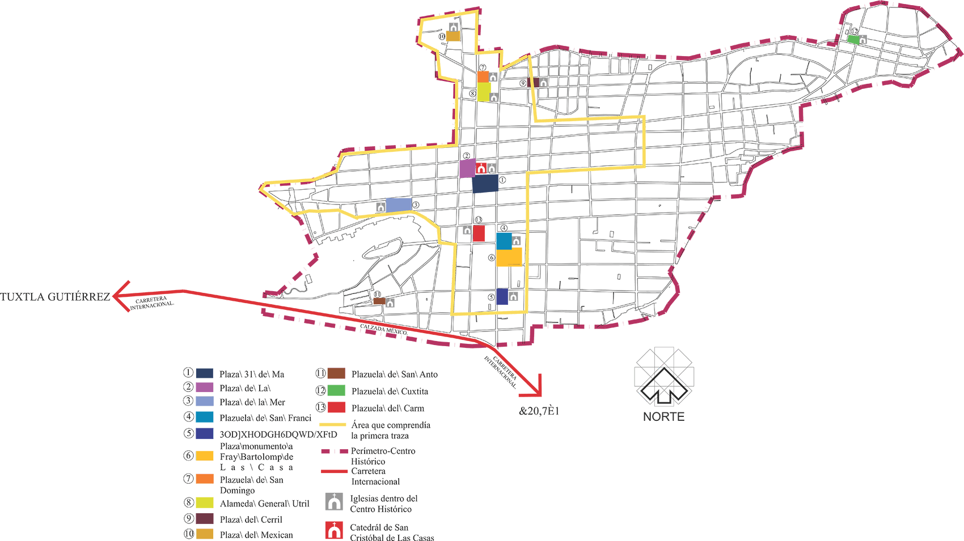
Fuente: Elaboración propia
Por tal motivo, el conquistador y fundador de esta ciudad, Diego de Mazariegos, construyó su casa a un costado de la plaza y, como táctica de diseño, la iglesia se erigió sobre un terraplén más alto para que se pudiese apreciar y observar a distancia (Jiménez, 2015). Además, se equipó la plaza con unos portales para la comodidad y protección del tránsito de los vecinos, pero con el tiempo estos fueron desapareciendo, quedando hoy en día los del lado oriente (Jiménez, 2015).
Como se ha mencionado, este espacio se equipó para emplearse en diferentes funciones, convirtiéndose en un sitio fundamental para la vida rutinaria de sus habitantes. En ese sentido, en 1555, todos los jueves por la tarde se le empezó a dar el uso —para los indios— como mercado; más tarde cambiaría de lugar ya que generaba una aglomeración de puestos (De Vos, 2004).
A través de los años en esta plaza se llevaron a cabo modificaciones que provocaron un cambio en su tamaño y en su composición. Datos de Paniagua (2010), en su escrito Voces Memorables de la Resistencia, revela que la casa de las sirenas —construcción aledaña a la plaza— al ser intervenida, provocó que la plaza se redujera un poco de tamaño. En 1737 se le añadió una pila para la distribución de agua, porque en ese tiempo no contaban con redes de agua pública (Esponda, 2010).
Figura 2. Plaza 31 de Marzo y su quiosco morisco
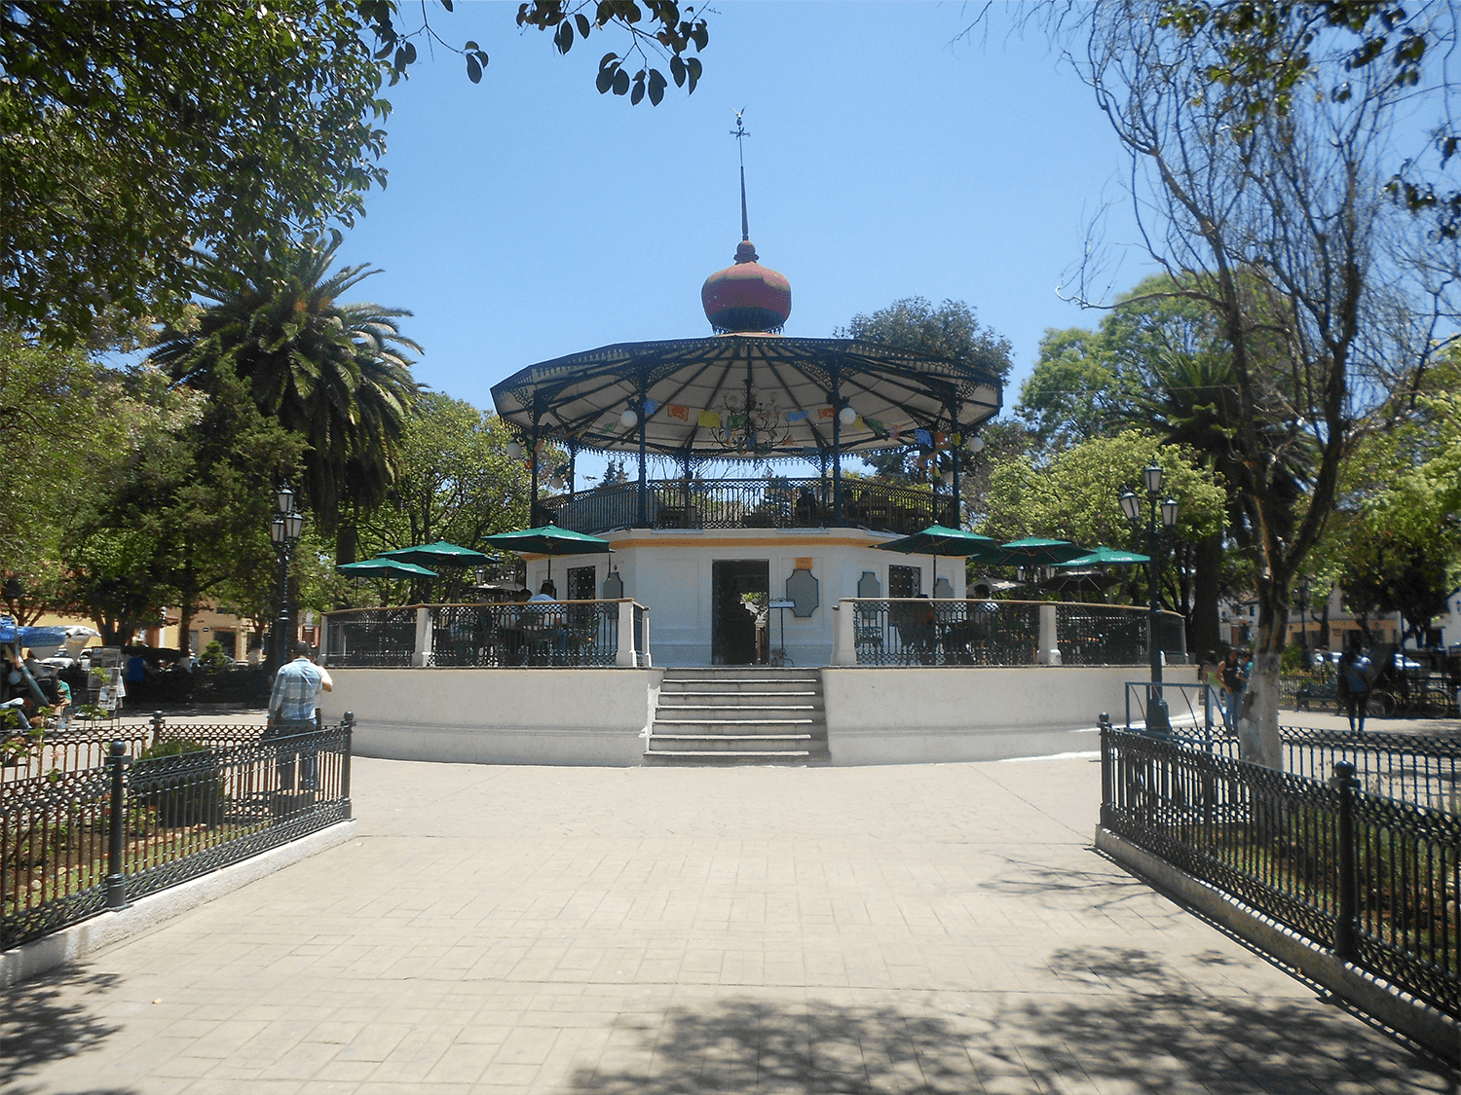
Fuente: José Francisco Gómez Coutiño (2017)
Luego de cierto tiempo, la plaza se acondicionó con equipamiento (Ver Figura 2) para que un mayor número de personas le dieran uso:
En el periodo que comprenden los años 1884-1897, se llevaron a cabo una serie de modificaciones en la Plaza Central. Modernizando su Palacio de Gobierno, cambiando la pila por un kiosco, se ajardinó la explanada, su plataforma fue revestida de calicanto y cubierta con laja. (Paniagua, 2010 p.188).
Esos cambios la convirtieron en una plaza neoclásica que fue y es actualmente escenario de los principales eventos de la vida comunitaria de los habitantes de San Cristóbal de Las Casas, y un lugar icónico dentro de esta ciudad.
- Plaza de La Paz. Se encuentra a un costado de la Plaza Mayor, enfrente de la catedral (Figura 3). En sus inicios esta manzana era ocupada por el palacio episcopal, luego fue un cuartel y en el periodo del presidente Lázaro Cárdenas (en 1935) se convirtió en la primera institución técnica conocida como Escuela de Artes, Industrias y Oficios. Sin embargo, esta edificación fue motivo de disputas, ya que su fachada de dos pisos obstruía la fachada de la catedral. Por lo que se derribó en 1981 y se optó por volver esta manzana en un espacio público, ahora conocido como Plaza de la Paz.

Figura 3. Plaza de La Paz, con sus elementos arquitectónicos: la catedral y el Museo de la Ciudad
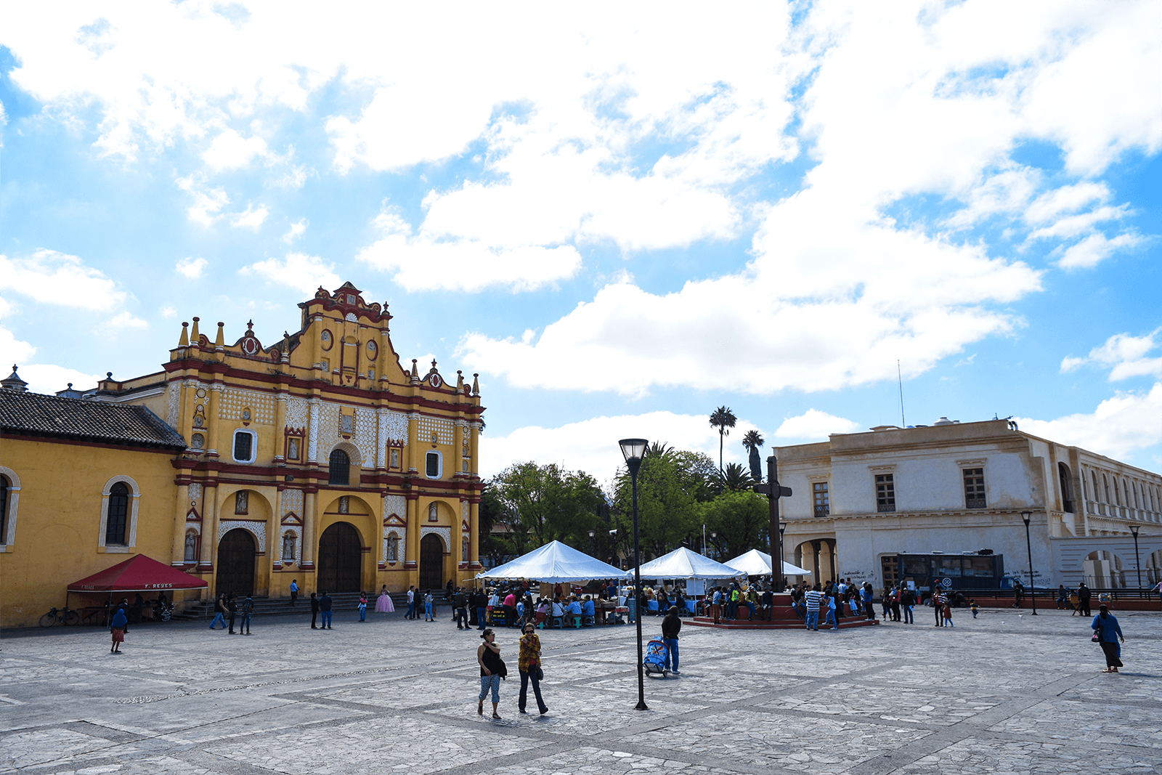
Fuente: José Francisco Gómez Coutiño (2017)
Esta es una plaza de grandes dimensiones, ya que no se encuentra equipada con tantos elementos arquitectónicos; suele utilizarse como escenario de eventos importantes, ya sea festivales o eventos culturales y de manifestaciones políticas y sociales. En 1882 se cerró el tramo de la calle que pasaba frente a la catedral y dos terceras partes de su superficie se destinaron como estacionamiento (Fernández & Artigas, 1985).
- Plaza de la Merced. En la época de Porfirio Díaz esta plaza era visitada por militares; a causa de ello, a finales del siglo XIX, se le anexó un torreón para el alojamiento de estos visitantes (Jiménez, 2015). Dicho torreón se localiza en el edificio que funcionó como cuartel, ahora convertido en el Museo del Ámbar.
Esta plaza neoclásica cuenta con edificios importantes, como, además del museo ya mencionado, la iglesia de la Merced (Véase Figura 4). Se encuentra rodeada de jardines, árboles de gran altura y un quiosco central. Este espacio urbano se transformaba en plaza de toros durante la feria del barrio, así fungió como la primera plaza de toros de la ciudad (Chanona, 2010). Cuenta con un muro de contención hecho de piedra que cierra la perspectiva al cerro de San Cristóbal. También con arquerías de tabique aparente en su piso, escaleras y puente (Fernández y Artigas, 1985).

Figura 4. Plaza de La Merced
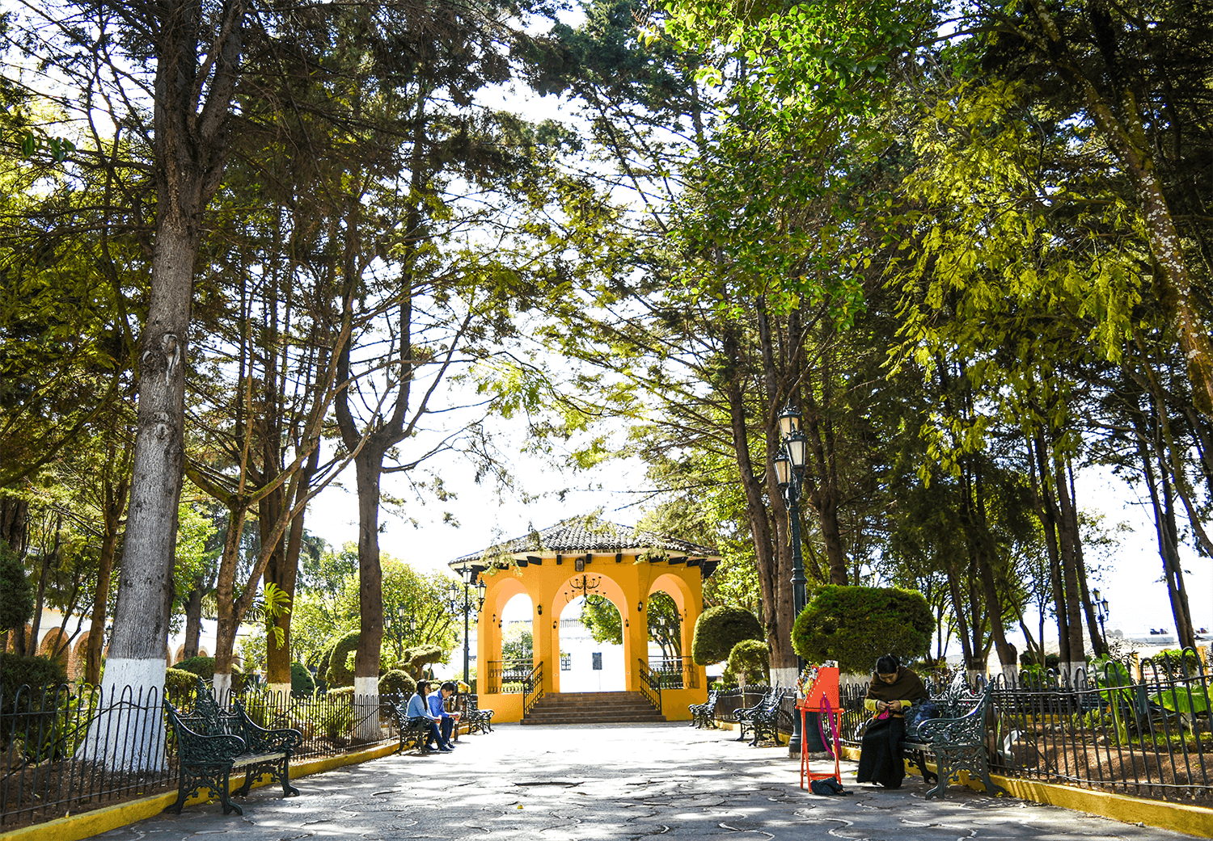
Fuente: José Francisco Gómez Coutiño (2017)

- Plazuela de San Francisco. Se ubica en el barrio de Santa Lucía y posee un estilo barroco, pues dentro de solo se encuentran pocos elementos que no demeritan la fachada de la iglesia de San Francisco (Figura 5). Estos son una pila que se rescató de los escombros de una propiedad antigua del siglo XVII que contiene grabados en relieve de la simbología indígena y una cruz previamente destruida en el movimiento zapatista y restaurada por vecinos del barrio (Jiménez, 2015, p. 156).

Figura 5. Plazuela de San Francisco
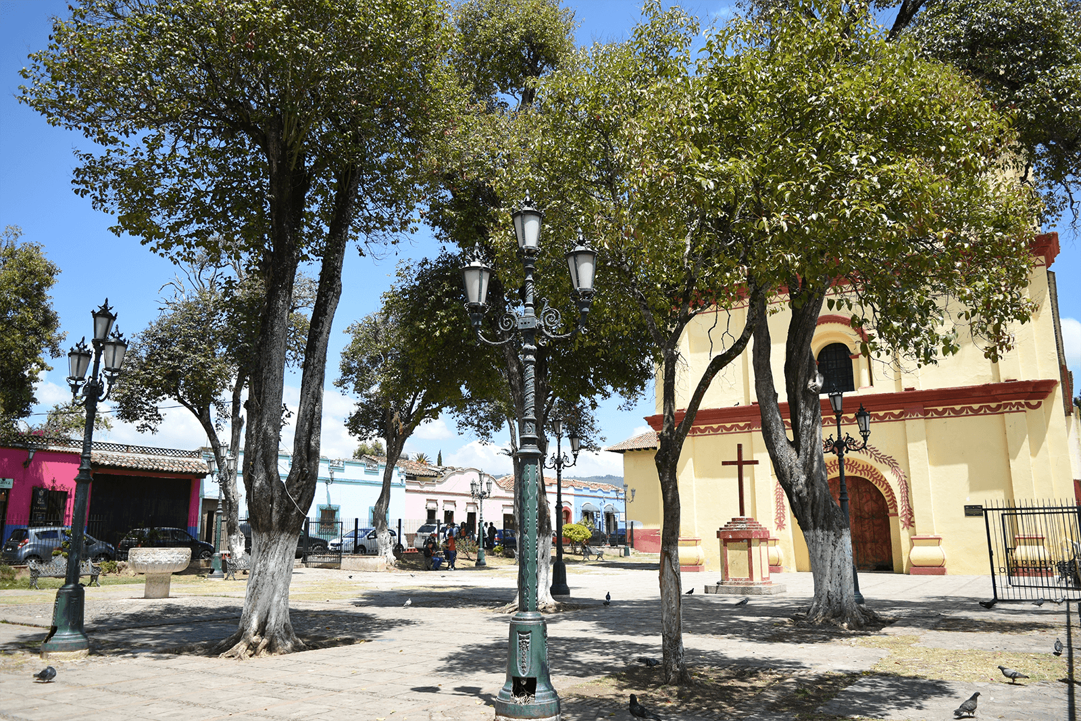
Fuente: José Francisco Gómez Coutiño (2017)

- Plazuela de Santa Lucía. Enmarcada por la iglesia de Santa Lucía (Ver Figura 6), es frecuentada principalmente por personas mayores y es un punto de identidad del barrio homónimo en donde se ubica (Bustamante y Díaz, 2005).
- Plaza Fray Bartolomé de Las Casas. Localizada en la avenida Insurgentes, frente a la secundaria del estado, cuenta con un total de 2.38 ha de extensión (Bustamante y Díaz, 2005). Esta plaza que conmemora a Fray Bartolomé (Figura 7) cuenta con una estatua de este ubicada justo en el centro, la cual fue donada por el obispo José Francisco Orozco y Jiménez (Jiménez, 2015). Ya que esta es una plaza ajardinada, en ella se realizan actividades deportivas y de recreación.

Figura 6. Plazuela de Santa Lucía
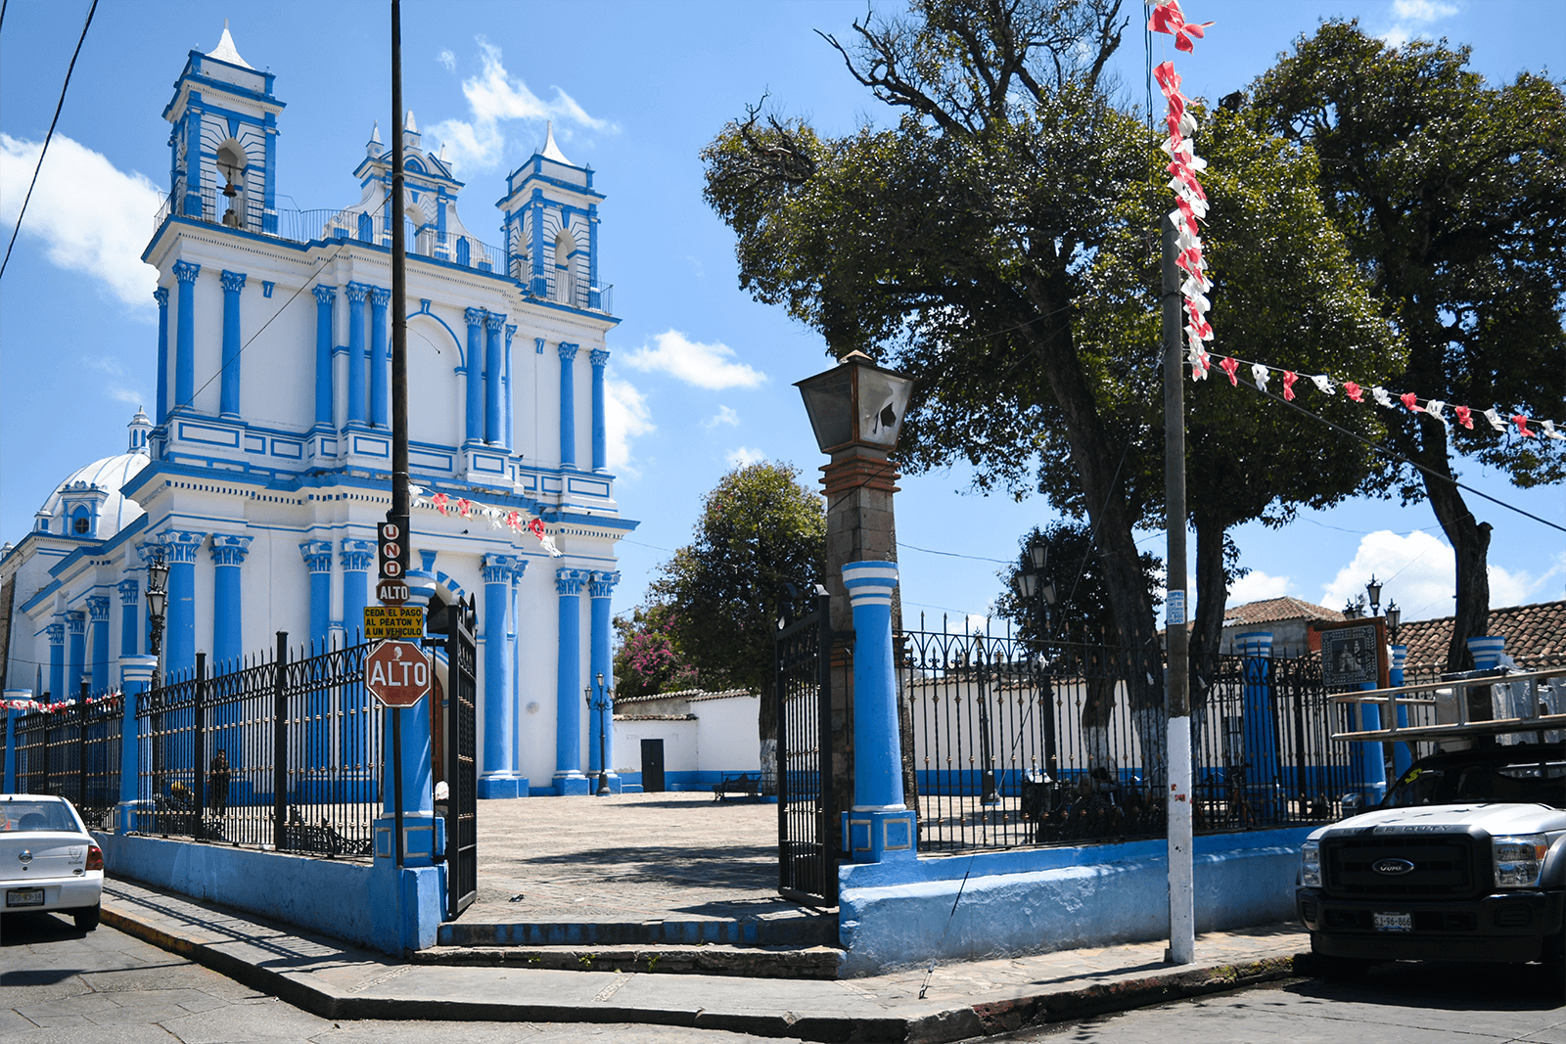
Fuente: José Francisco Gómez Coutiño (2017)

Figura 7. Plaza Fray Bartolomé de Las Casas
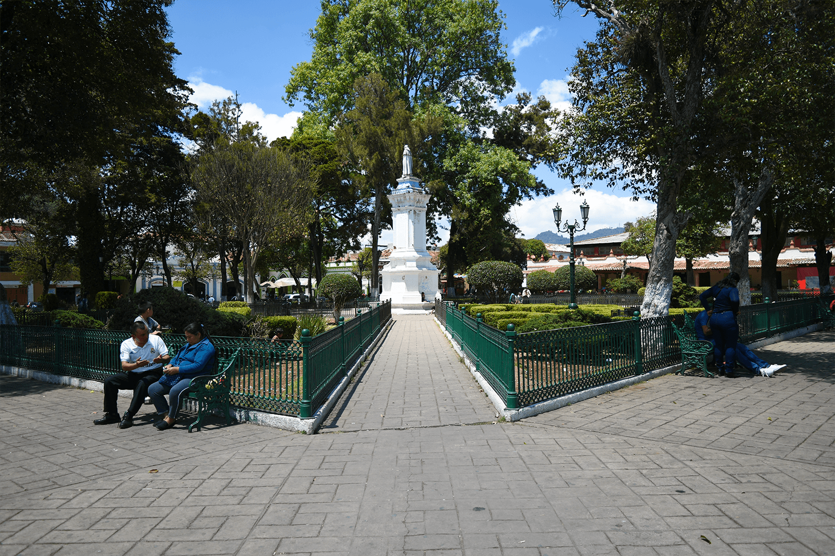
Fuente: José Francisco Gómez Coutiño (2017)

- Plazuela de Santo Domingo. Une a la iglesia de Santo Domingo con el exconvento, hoy Museo de Santo Domingo (Ver Figura 8). Se ubica en el costado norte de la Alameda General Utrilla. Se accede por medio de una escalera, posee jardines y a su alrededor se agrupan puestos de artesanías.
- Alameda General Utrilla. Abarca tres cuadras entre la iglesia de Santo Domingo al Norte y la Casa de la Mujer Indígena al Sur (Figura 9). En su interior, se aprecian monumentos, jardines y terrazas que fueron testimonio bélico de las luchas fundadoras (Paniagua 2010).
Paniagua (2010), en su libro Voces Memorables de la Resistencia, nos expone que
en sus inicios dicha alameda era la plazuela de la iglesia de la Caridad, fue a partir del Siglo XIX que se transformó y se le incorporó áreas verdes. Esta remodelación no sólo sirvió para conformar un espacio agradable para los pobladores, también permitió la comunicación entre la plaza del barrio del Cerrillo con las calles de Mexicanos y la calle Poniente de la Plaza Mayor, mediante un remetimiento del paramento sur de la Iglesia de la Caridad. Esta comunicación es interna ya que esta “alameda” o “plaza ajardinada” de origen neoclásica, funciona como punto de unión entre la plazuela de Santo Domingo y la Iglesia de la Caridad generando así un conjunto que se percibe “unificado” (pp. 31-37).
La Alameda también cuenta con un quiosco, compuesto por una serie de arcos de medio punto desplantados sobre pilares con basas ligadas a unos muretes. En las fiestas dedicadas a la Virgen de la Caridad, es utilizado por bandas musicales (Bustillo, 2007). Sin embargo, en la actualidad esta plaza está invadida por puestos de venta de artesanías.

Figura 8. Plazuela de Santo Domingo
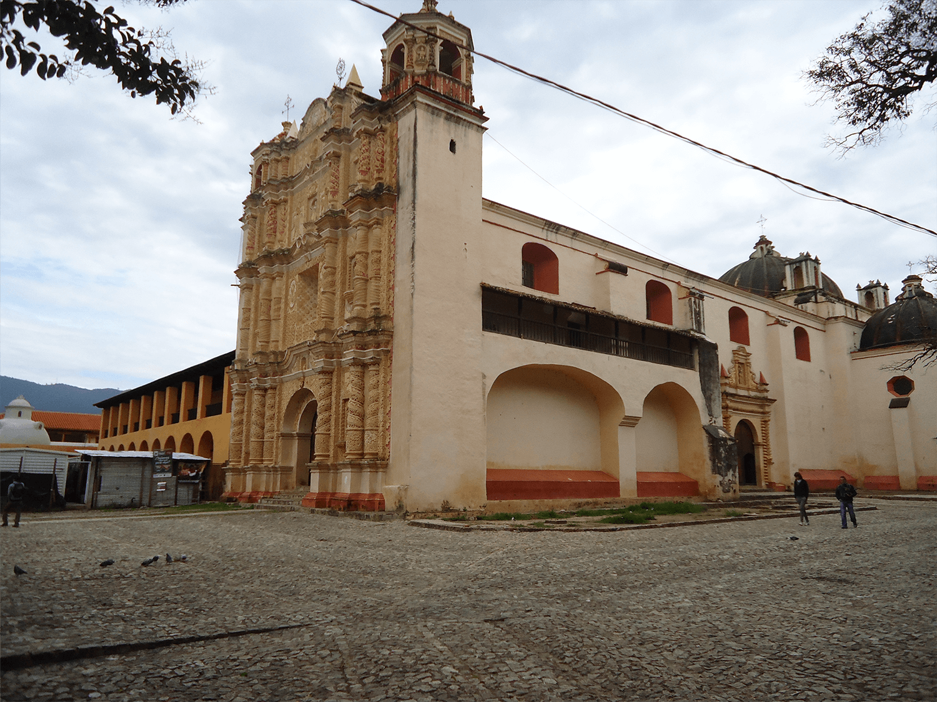
Fuente: Issac Jonathan Cordero Hernández (2011)

Figura 9. Alameda General Utrilla
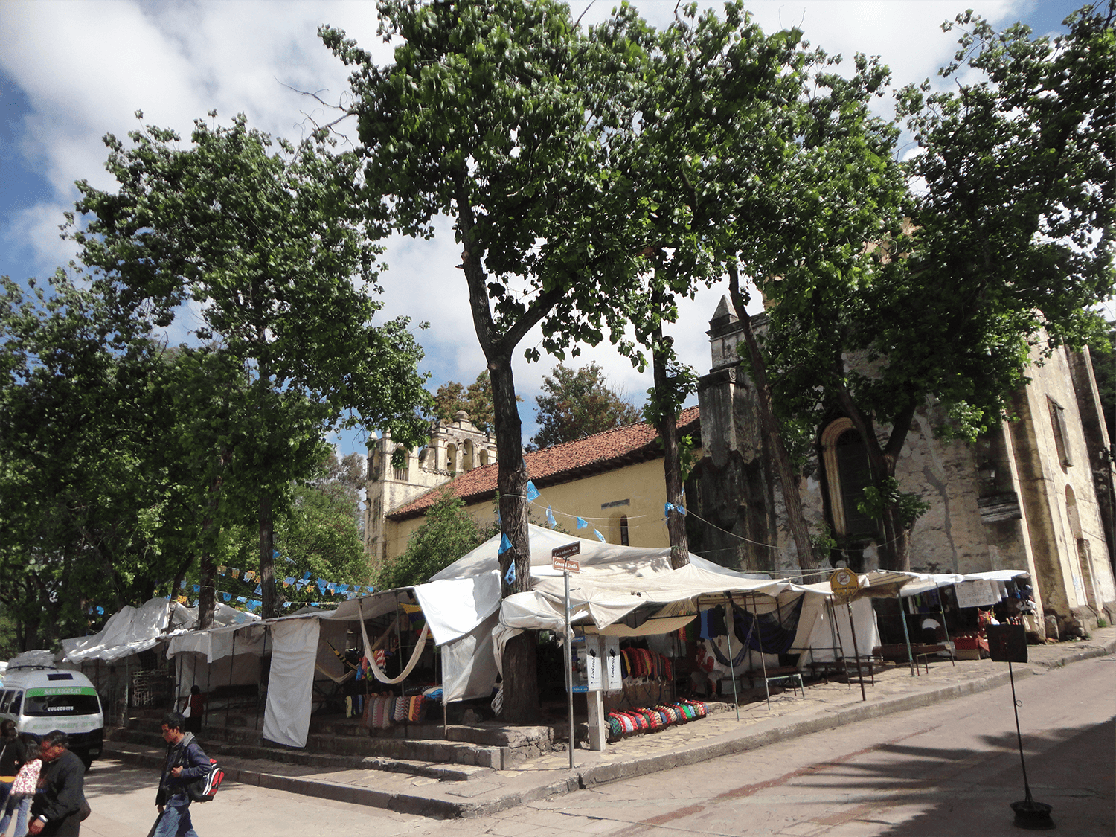
Fuente: José Francisco Gómez Coutiño (2017)

- Plaza del Cerrillo. Cuenta con un quiosco central (Véase Figura 10); y se encuentra rodeada, del lado este, por la iglesia del Señor de la Transfiguración, y por el lado oeste se ubica un mercado (el cual, cabe aclarar, no obstruye la visibilidad del templo católico, debido a que se emplaza un nivel más bajo que la iglesia).

Figura 10. Plaza del Cerrillo
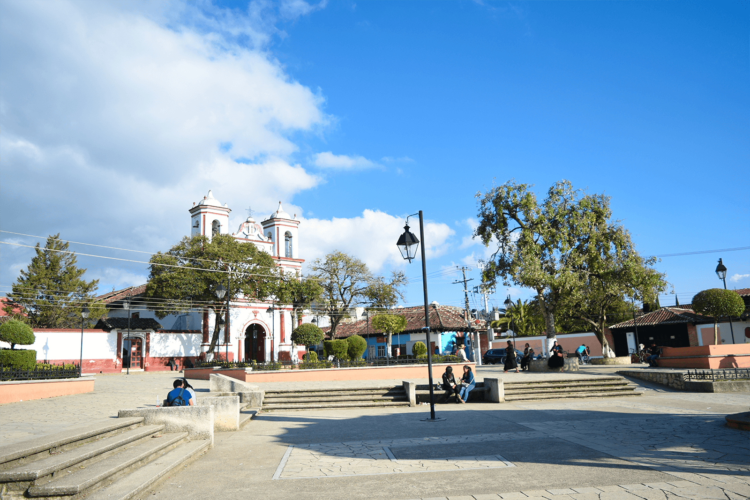
Fuente: José Francisco Gómez Coutiño (2017)

- Plaza de Mexicanos. Es una plaza tranquila a causa de que no se encuentra en una vía principal; por el contrario, se encuentra rodeada por viviendas en su mayoría de una planta y de gran colorido (Figura 11). Cuenta con un quiosco en el centro, elevado a un metro del nivel de piso de la plaza, en el lado norte, al centro de la manzana, quedando frente a la iglesia. Este quiosco fue construido por los habitantes del barrio (Maza, 2014). Allí, se llevan a cabo actividades como las representaciones de la última cena y la crucifixión de Jesús, al igual que, en el mes de agosto, se realiza la celebración de la Virgen en sus tres transiciones: tránsito, asunción y coronación (Maza, 2014).
- Plazuela de San Antonio. Cuenta con escaso mobiliario urbano, solo un sendero pavimentado que lleva a la iglesia del mismo nombre, adornado con árboles (Figura 12).

Figura 11. Plaza de Mexicanos
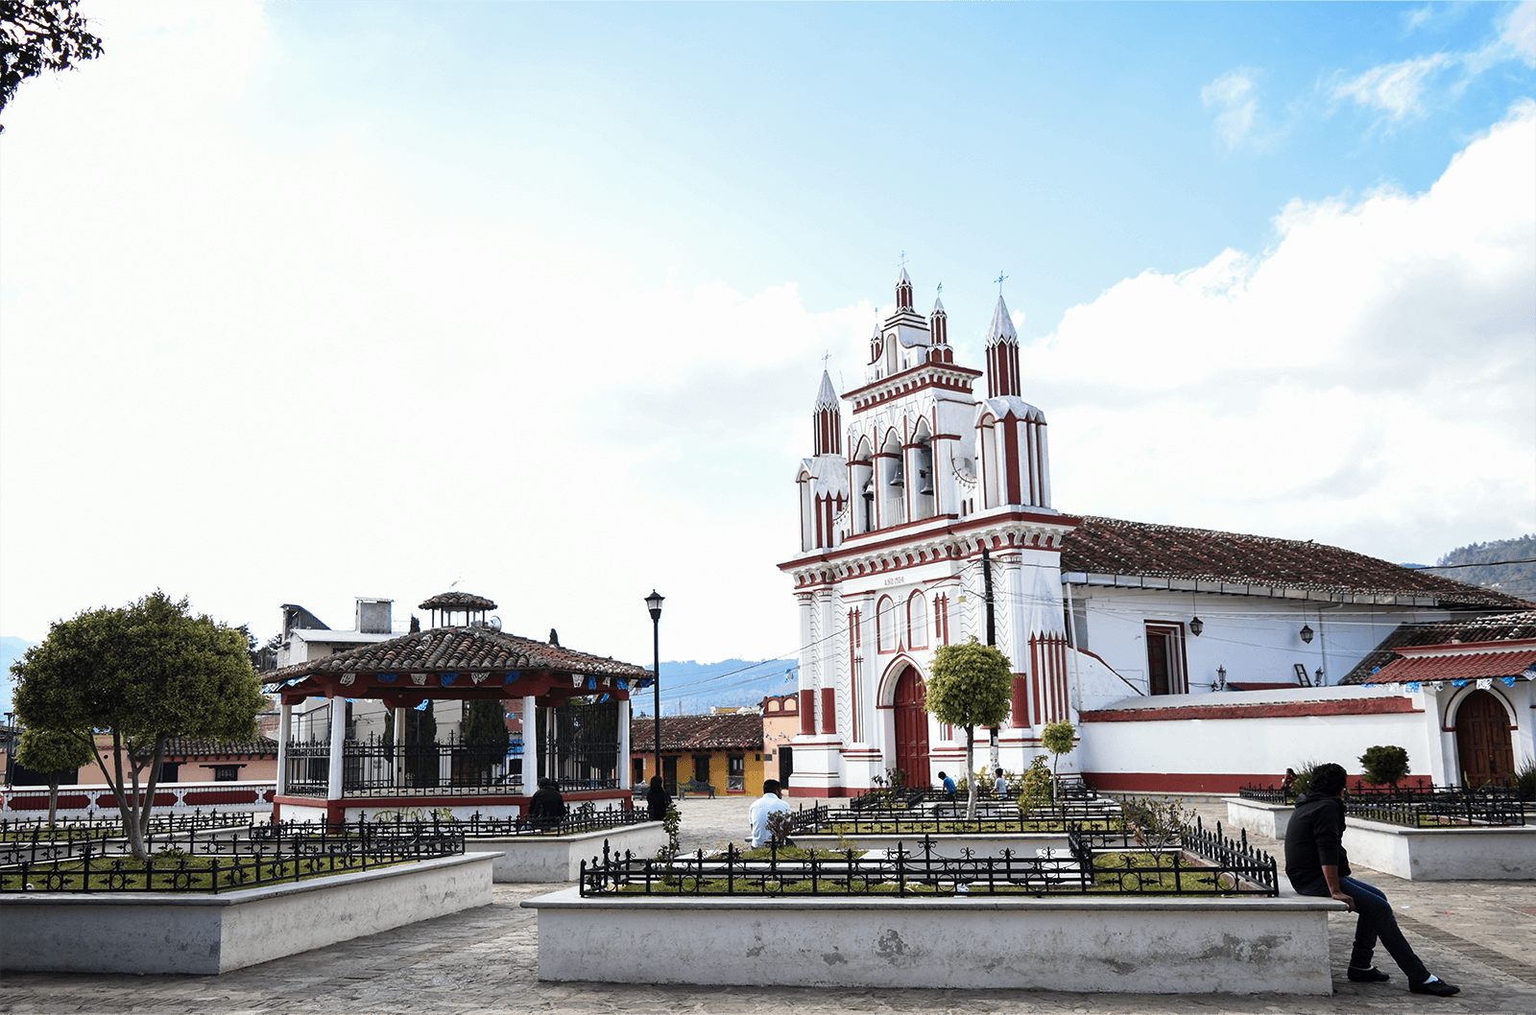
Fuente: José Francisco Gómez Coutiño (2017)

Figura 12. Plazuela de San Antonio
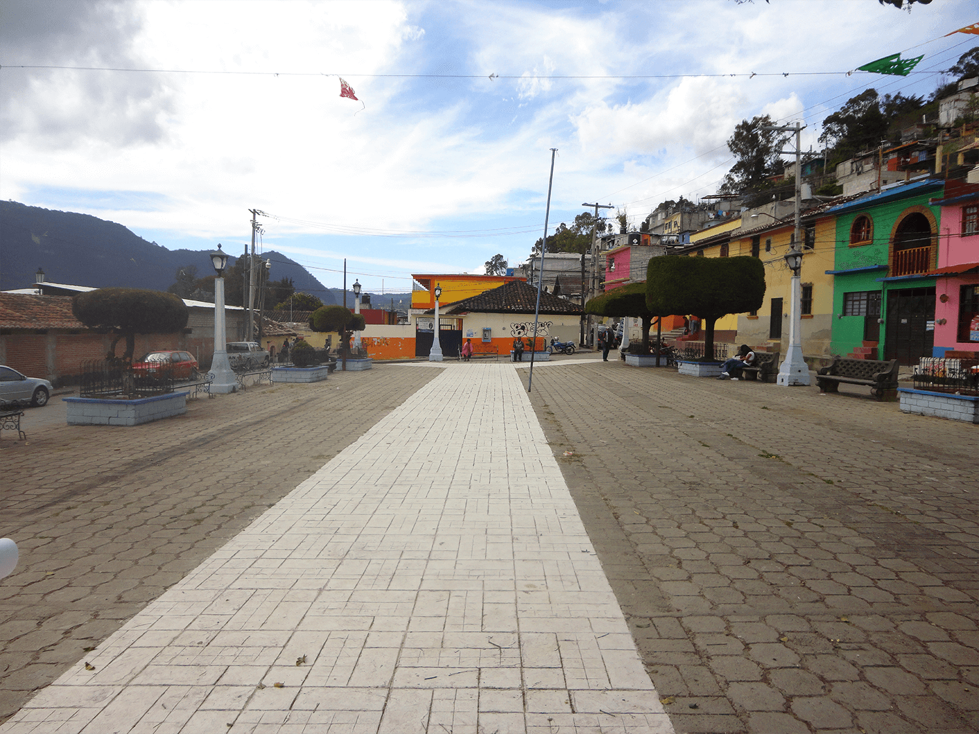
Fuente: José Francisco Gómez Coutiño (2014)

- Plaza de Cuxtitali. Ajardinada, cuenta con un quiosco central (Ver Figura 13). Jiménez (2015), en su escrito Disertaciones sobre San Cristóbal de Las Casas, La Ciudad Real de Chiapas, México… Y otras cosas interesantes, expresa que anteriormente, no lejos de donde se ubica la plaza en cuestión, se construyeron dos plantas hidroeléctricas que durante el tiempo que funcionaron fueron fuentes de energía primaria para la ciudad. Al norte, se abría un sendero que llevaba a un molino de trigo popularmente conocido como La Pera, el cual existe actualmente, al igual que con el manantial Peje de Oro.

Figura 13. Plaza de Cuxtitali
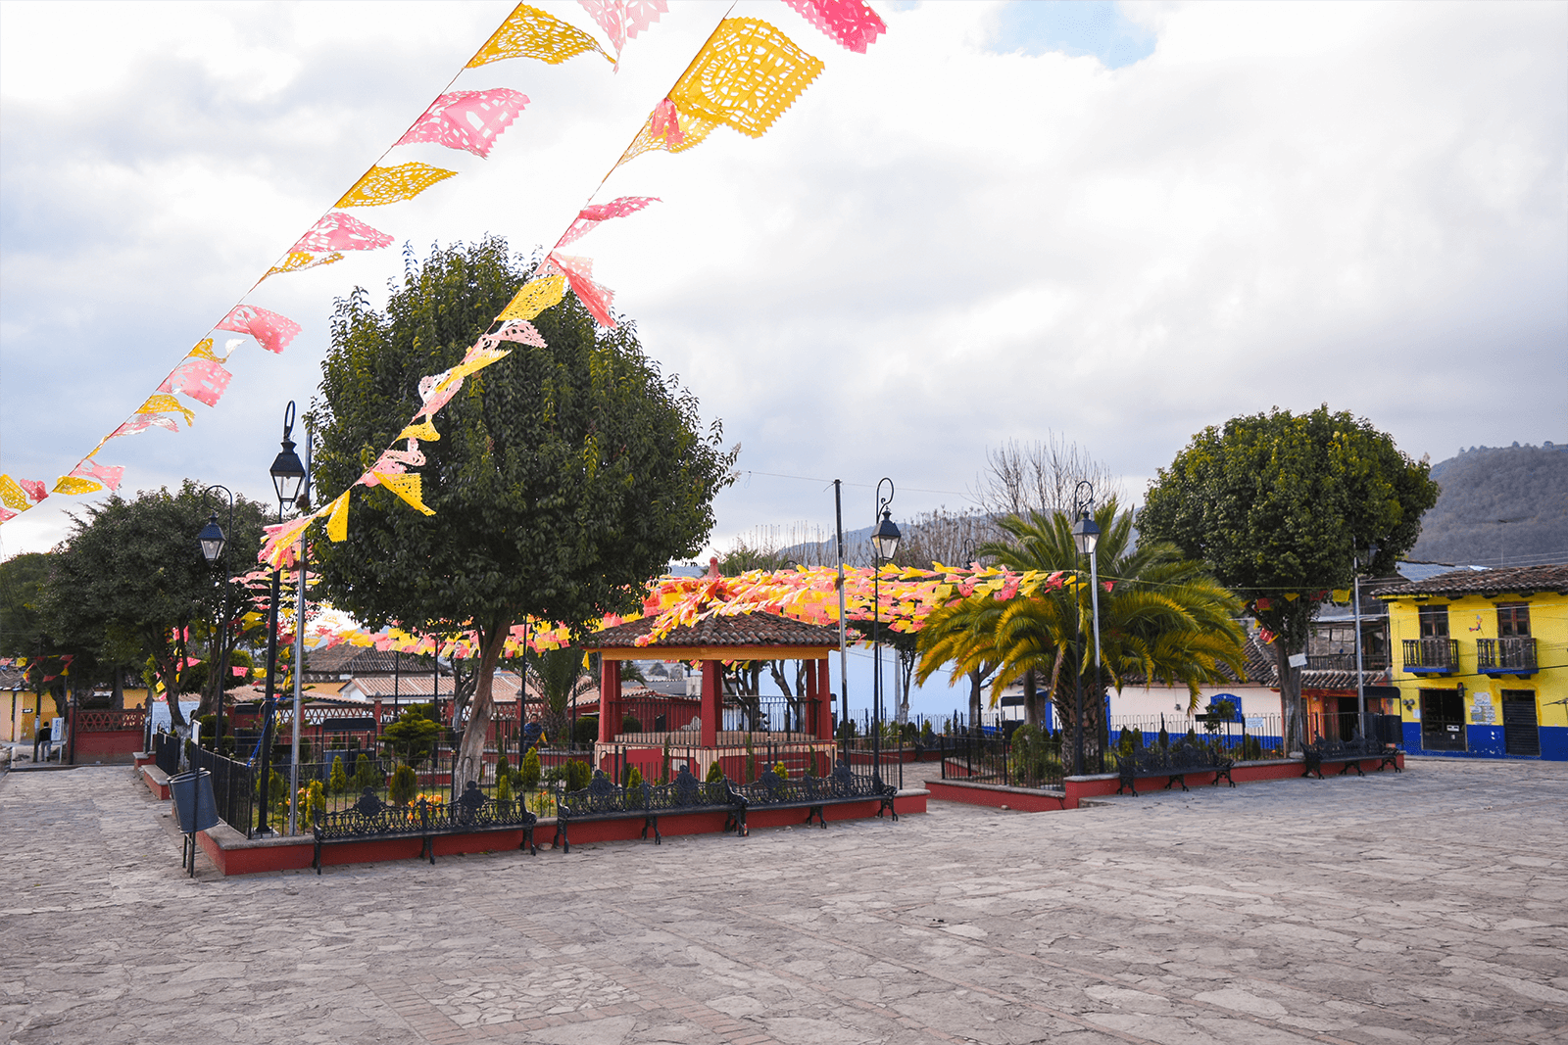
Fuente: José Francisco Gómez Coutiño (2017)

- Plaza del Carmen. Plaza mudéjar une por medio de sus andadores y jardines al templo del Carmen, el Arco Mudéjar, la Casa de la Cultura, el Centro de Convenciones, el aula de Bellas Artes y la Biblioteca Pública (Paniagua, 2010). Datos de Mendiguchía (1998), en Reconstrucción y Restauración del Templo del Carmen de San Cristóbal de Las Casas, Chiapas, dicen que, en el periodo de 1974-1975, se optó por restaurar esta plaza: primero se eliminaron cuatro contrafuertes adosados, lo que generó que se liberara más el espacio que comprendía, y para evitar daños futuros se colocaron protecciones en el arco, también con la finalidad de evitar el paso de vehículos (Véase Figura 14).
Un dato interesante de esta plaza es que la Escuela de Artes Plásticas que se edificó en su lado oriente fue refugio del subcomandante Marcos en 1994, durante la etapa de los diálogos por la paz entre el Ejército Zapatista de Liberación Nacional (EZLN) y el Gobierno Federal (Jiménez, 2015). Actualmente la rodea una serie de bustos de hombres ilustres que enmarcan la plaza.

Figura 14. Plaza del Carmen
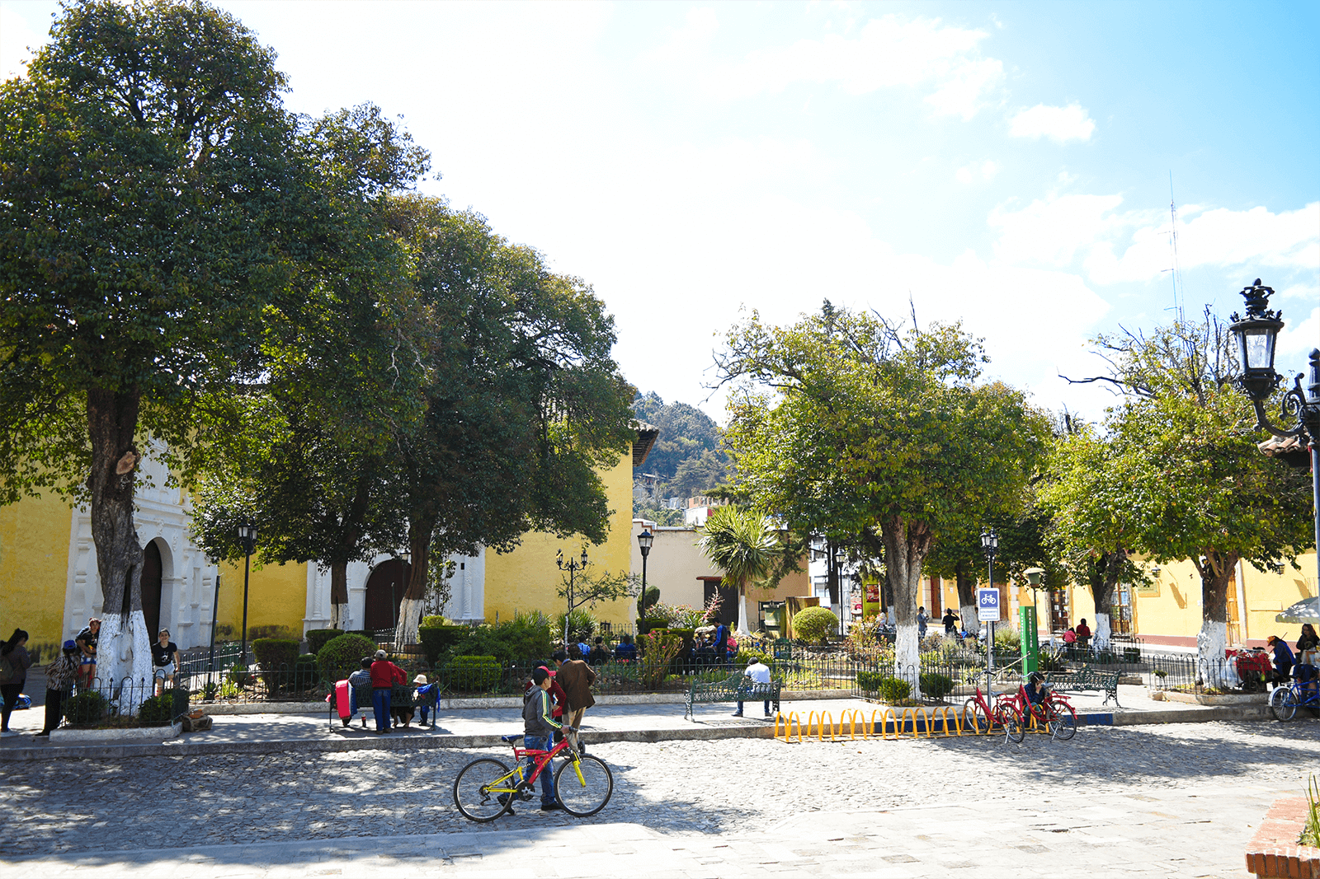
Fuente: tomada por José Francisco Gómez Coutiño.

Resultados y discusión
Analizados los datos descritos en cada apartado, se puede apreciar que tanto en México como en Chiapas se desarrollaron las mismas condiciones para la creación de las plazas. Las proporciones de estos espacios en América Latina fueron mayores a las europeas, a causa de que se trató de adecuar la plaza prehispánica monumental a una plaza renacentista. Sin embargo, prevaleció la característica de edificar a su alrededor los edificios de mayor importancia dentro de la ciudad.
Para ambas culturas (prehispánica y española), la plaza significó un elemento de poder que servía para ordenar la composición de la ciudad y para diferenciar las clases sociales existentes. Puesto que, a pesar de la separación continental, en ambos casos la cercanía a la plaza central se consideró el espacio para la clase de mayor alto rango. Este modo de ordenar la ciudad no solo sirvió para fines estéticos, también como medio de control por parte de los españoles, que al estar concentrados en el centro de la ciudad debían buscar la manera de no perder el control.
Es así como se intuye que la implementación de las plazas alrededor del Centro Histórico de San Cristóbal de las Casas se debió a un modelo creado a partir de los preceptos de la ciudad ideal renacentista, pues se empleaban retículas, proporciones simétricas y plazas como medio de conexión, y el modelo prehispánico existente. A raíz de eso se crean las iglesias con sus plazuelas en cada barrio y el uso de la Plaza Principal de San Cristóbal de Las Casas se volvió cotidiano para los pobladores, realizando ahí actividades mercantiles, festividades y eventos de índole religioso o político.
Debido a que su composición original cambió en los periodos siguientes a la colonización, algunas de las plazas dentro del Centro Histórico no son conocidas o en algún periodo se les denominó parques o alamedas. El hecho de que el periodo en que se llevaron a cabo la mayoría de las modificaciones corresponde al siglo XIX y haciendo referencia a lo dicho por Sergio Díaz en cuanto al desarrollo urbano que sufrió México, se infiere que lo mismo pasó en San Cristóbal de Las Casas.
La iniciativa política de restarle poder a la Iglesia llevó a que las plazas se equiparan y se ajardinaran; se erigieron edificios de carácter cultural como museos y talleres para que la población hiciera uso de ellas. Así es como la Plaza Central de San Cristóbal de Las Casas, en años previos, cambió su nombre por el parque Dr. Manuel Velasco Suárez, por ejemplo. Asimismo, la Plaza del Carmen se convirtió en un recorrido turístico en el que se aprecia la arquitectura de los edificios que la adornan; la Plazuela de la Iglesia de la Caridad se amplió y se convirtió en la Alameda General Utrilla, entre otros casos.
También se construyeron plazas conmemorativas a individuos ilustres como la Plaza Fray Bartolomé de Las Casas y las plazuelas de las iglesias barriales, donde actualmente cuentan con sillas, árboles, quioscos y puestos, lo que las convierte hoy en día en lugares de reposo visitados tanto por pobladores locales como por turistas nacionales y extranjeros.

Conclusiones
Derivado de la clasificación de plazas que se tiene en gran parte del país, estos espacios que hoy en día perviven en las ciudades y barrios tradicionales, a pesar de los grandes o pequeños cambios que sufrieron, estos equipamientos, su simbolismo arquitectónico y religioso siguen presentes para sus pobladores como un lugar de convergencia donde se llevan a cabo celebraciones y festividades religiosas. Lo anterior se debe a su pasado colonial y a su interés por preservar la historia de sus construcciones, evitando su modernización. También se debe a que en la ciudad que se estudió en particular no hubo tanta influencia de las corrientes modernas debido a su ubicación y la magnitud de sus dimensiones; por no ser una ciudad principal como, por ejemplo, la capital de México, en donde se desarrollaban más intercambios culturales y de conocimiento que venían de diferentes países. Pese a todo lo anterior, actualmente se vive una época de privatizaciones en todos sus órdenes y hay una tendencia a la implantación de espacios de renta dentro de las plazas para el sector empresarial privado, por lo que se prevé que, en un futuro cercano, las plazas serán una vez más transformadas.

Referencias
Aubry, A. (1992). San Cristóbal de Las Casas: su historia urbana, demográfica y monumental 1528-1990. Ciudad de México, México: Apoyo al Desarrollo de Archivos y Bibliotecas de México.
Bustamante F. & Díaz L (2005). Una Propuesta de Consolidación Urbana para un barrio tradicional de San Cristóbal de Las Casas, Chiapas. El Barrio de Santa Lucía. Manuscrito no publicado. Facultad de Arquitectura, Universidad Autónoma de Chiapas. Tuxtla Gutiérrez, Chiapas.
Bustillo. D (2007) Reordenamiento de la imagen urbana y diseño de mobiliario para la venta de artesanías en las áreas de espacios abiertos en zona de monumentos del convento de Santo Domingo, Templo de la Caridad y Plaza Miguel Utrilla. Manuscrito no publicado. Facultad de Arquitectura, Universidad Autónoma de Chiapas. Tuxtla Gutiérrez, Chiapas.
Camacho, D., Lomelí, A. y Hernández, P. (coords.) (2007). La ciudad de San Cristóbal de Las Casas, a sus 476 años: una mirada desde las ciencias sociales. Tuxtla Gutiérrez, México: Consejo Estatal para la Cultura y las Artes de Chiapas.
Camacho, M. (1994). Estructura de las ciudades novohispanas. Multidisciplina. Revista de Acatlán, 2(3), 19-30. Recuperado de http://www.acatlan.unam.mx/repositorio/general/Multidisciplina/Segunda-Epoca/multi-1994-11-02.pdfv.
Campos. I (2011) El origen de la plaza pública en México: usos y funciones sociales. Scielo. Recuperado de: http://www.scielo.org.mx/scielo.php?script=sci_arttext&pid=S0187-57952011000200005
Cárdenas, E. (2012). Historia del Desarrollo y Planeación, Urbanos en México. Ciudad de México, México: Asociación Mexicana de Urbanistas (AMU). Recuperado de http://www.amu.com.mx/sites/default/files/descargas/amu-ece-his-des-pla-urb-mex-edi-vir-050112.pdf.
Chanona, R. (2010). San Cristóbal de Las Casas una Ciudad Real. Ciudad de México: Bicentenario.
Cordero. I (2015) Proyecto Terminal de Conservación del Patrimonio Edificado a través de la Recuperación del Espacio Público, Caso de Estudio Conjunto Arquitectónico de Santo Domingo, Caridad y Alameda Miguel Utrilla. Manuscrito no publicado. Facultad de Arquitectura, Universidad Autónoma de Chiapas. Tuxtla Gutiérrez, Chiapas.
De Vos, J. (2004). Donde alto crece el zacate: relato sobre el pasado colonial de San Cristóbal de las Casas. San Cristóbal de Las Casas, Chiapas: Fray Bartolomé de Las Casas.
Díaz, S. (2000). La Reivindicación de la Centralidad Urbana en la ciudad de Mérida. En Peraza, M. (coord.), Arquitectura y Urbanismo Virreinal (p. 155). Mérida, México: Universidad Autónoma de Yucatán.
Esponda. V (2010) La antigua Plaza de Armas y kiosco morisco de San Cristóbal de Las Casas. Scielo. Recuperado de: http://www.scielo.org.mx/scielo.php?script=sci_arttext&pid=S1665-80272010000200012
Favole, P. (1995). La plaza en la arquitectura contemporánea. Barcelona, España: Editorial Gustavo Gili.
Fernández, F. (2000). Europa y el Urbanismo Neoclásico en la Ciudad de México. Antecedentes y Esplendores. Ciudad de México, México: Plaza y Valdés Editores.
Fernández, J. y Artigas, J. (1985). San Cristóbal de Las Casas, Chiapas, Estudios preliminares para la formación de los programas operativos del centro histórico. Cuaderno de Arquitectura Virreinal, 3, 44-65.
García. S (1990) Estrategias de Mejoramiento para el Primer cuadro del Centro Histórico. Manuscrito no publicado. Facultad de Arquitectura, Universidad Autónoma de Chiapas. Tuxtla Gutiérrez, Chiapas.
Gómez, G. (2013). Historias, usos y abusos del zócalo. Nexos. Recuperado de https://www.nexos.com.mx/?p=15545.
Jiménez, J. (2015). Disertaciones sobre San Cristóbal de Las Casas. Tuxtla Gutiérrez, México: Consejo Estatal para la Cultura y las Artes de Chiapas (Coneculta).
Juárez, B., Merchant, A., Morales, L. y Roldan, C. (2008). Anfiteatro Flaviano (Coliseo) “el poder de un imperio”. Manuscrito no publicado. Centro de Ciencias de Morelos. Cuernavaca, Morelos.
López, R. (1989). Las ciudades latinoamericanas. Ciudad de México, México: Plaza y Valdés Editores.
Low, S. (2005). Transformaciones del espacio público en la ciudad latinoamericana. (Artículo de investigación). Bifurcaciones, (5). Recuperado de http://www.bifurcaciones.cl/005/Low.htm.
Maza. G (2014). Remodelación de la Plaza del Barrio de Mexicanos y Café-Museo en San Cristóbal de Las Casas, Chiapas. Manuscrito no publicado. Facultad de Arquitectura, Universidad Autónoma de Chiapas. Tuxtla Gutiérrez, Chiapas.
Mendiguchía. G (1998) Reconstrucción y Restauración del Templo del Carmen de San Cristóbal de Las Casas, Chiapas. Manuscrito no publicado. Facultad de Arquitectura, Universidad Autónoma de Chiapas. Tuxtla Gutiérrez, Chiapas.
Paniagua, J. (2010). Voces Memorables de la Resistencia. San Cristóbal de Las Casas, Chiapas: Editorial Cía.
Parodi, A. (2010). Las Plazas del Centro Histórico de Guadalajara. ASINEA (36), 12-21.
Pérgolas, J. (2002). La plaza: el centro de la ciudad. Bogotá, Colombia: Stoa Libris Ediciones.
Puppo, G. (1992). Centros Urbanos en Mesoamérica. Cuadernos de Arquitectura Mesoamericana (16), 75-86.
Sancho, J, (2015). La Plaza Mayor en España. Recuperado de https://www.arquitecturayempresa.es/noticia/la-plaza-mayor-en-espana
Terán, E. (2002). El urbanismo en el nuevo mundo. Ciudad de México, México: Ministerio de Educación, Cultura y Deporte.
Universidad Autónoma de Yucatán [UADY]. (1999). Primer Seminario de Arquitectura y Urbanismo Virreinal en Yucatán. Yucatán, México: UADY.
Universidad Nacional Pedro Henríquez Ureña [UNPHU]/Universidad Michoacana de San Nicolás de Hidalgo [UMSNH]. (2001). Primera Reunión Técnica Académica sobre la enseñanza y práctica de la Restauración de Sitios y Monumentos. Morelia, Michoacán: UMSNH/UNPHU.
Villasana, C. y Gómez, R. (2017). Cuando el zócalo era un jardín “europeo”. El Universal, pp. 1-10.

Rol de Contribución | Autor(es)
Conceptualización | José Francisco Gómez Coutiño
Metodología | José Francisco Gómez Coutiño
Software | NO APLICA
Validación | NO APLICA
Análisis Formal | NO APLICA
Investigación | José Francisco Gómez Coutiño y María José Vázquez Novillo (Grado: Igual)
Recursos | José Francisco Gómez Coutiño y María José Vázquez Novillo (Grado: Igual)
Curación de datos | NO APLICA
Escritura - Preparación del borrador original | José Francisco Gómez Coutiño y María José Vázquez Novillo (Grado: Igual)
Escritura - Revisión y edición | José Francisco Gómez Coutiño
Visualización | José Francisco Gómez Coutiño y María José Vázquez Novillo (Grado: Igual)
Supervisión | José Francisco Gómez Coutiño
Administración de Proyectos | José Francisco Gómez Coutiño
Adquisición de fondos | José Francisco Gómez Coutiño

Variación que se generaba a partir de la traza ya existente y a la topografía del lugar. El modelo resultó un intento para compatibilizar la tradición presente con la norma oficial (Terán, 2002).
Variation that was generated from the already existing trace and the topography of the place. The model turned out to be an attempt to reconcile the present tradition with the official norm - Ordenanza de Felipe II - (Teran, 2002)
Durante este periodo, se consolidaron los espacios urbanos y se crearon otros nuevos a través de la lógica de continuidad del espacio colectivo orientado al disfrute masivo de calles, avenidas y plazas (Campos, 2011)
A partir de los años 50, se decidió liberar el espacio para que regresara a su función de plaza política y social (Villasana & Gómez, 2017).
La primera consistía en un colchón protector de campos al descubierto; la segunda eran los ríos con interdicción de construir puentes; la tercera era el colchón protector de las parcelas de cultivo de los barrios; la cuarta, las vigías periféricas indígenas (los seis barrios), y la quinta defensa consistía en el colchón protector o área verde entre barrio y centro. Posteriormente, existió una sexta defensa que consistía en los conventos que hacían de embajadas ante los indígenas (Aubry, 1992).
Existe una imagen elaborada por el artista Pedro Martínez en la que representa esta pila en forma de corona rematada en sus extremos por cuatro obeliscos y alrededor de ella los caxones (Esponda, 2010).

